К сожалению, АБИС не проводит поиск по отдельному 899 полю.

Запустила отчет:

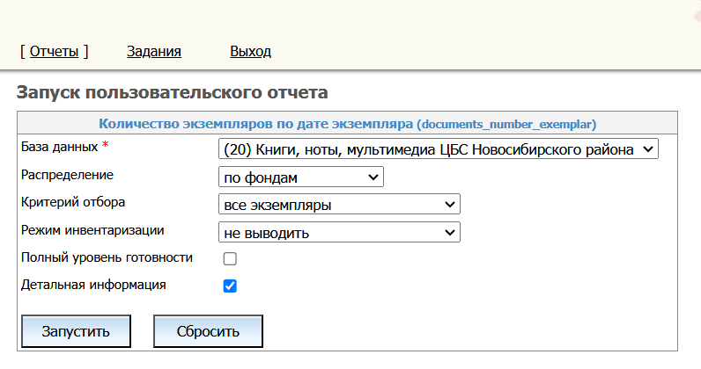

Результат

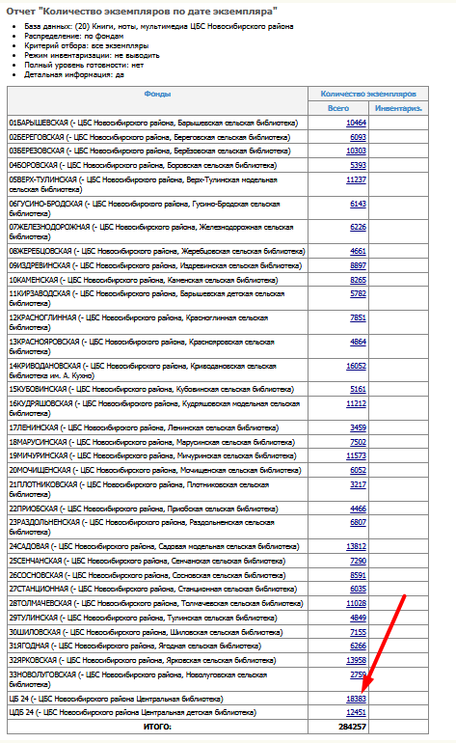

Открыла в ПО Notepad

Задала поиск по данным в файле.

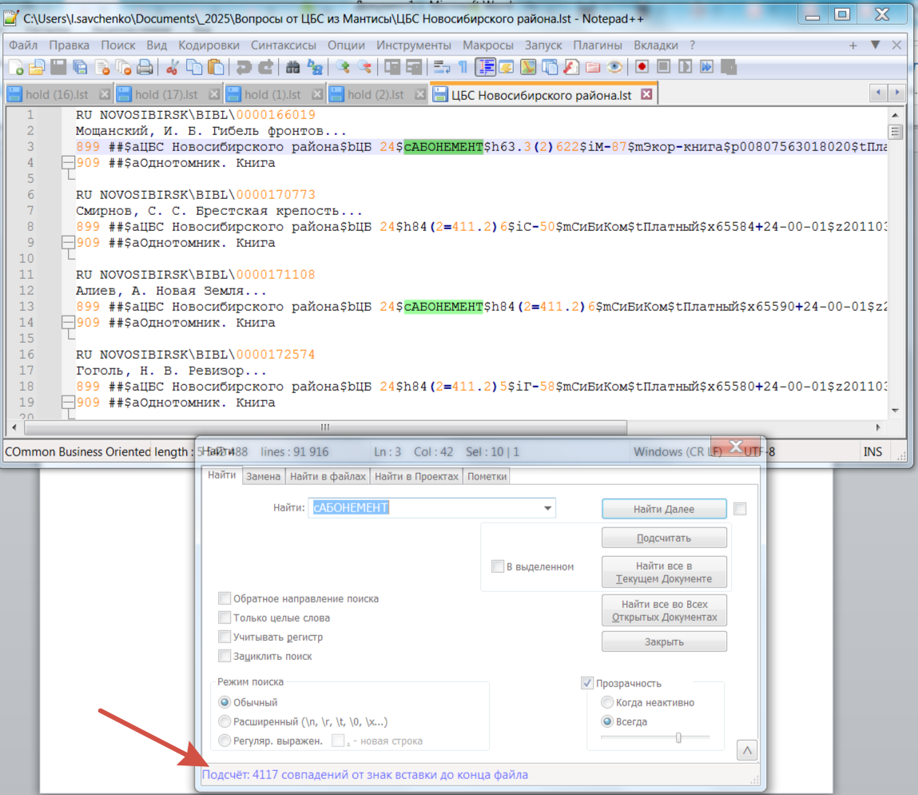

Или можно загрузить полученные данные из блокнота в exel.